

Biopappel Planta Hidalgo

Lista de Refacciones de Caldera

Elaborado por: Jesus Ramirez Flores

Revisado por: ING. Carlos Enrique Nolasco Mar

Ubicación: Biopappel Planta Hidalgo

# Descripcion:

Este documento contiene la lista detallada de refacciones requeridas para el correcto mantenimiento y operación de la caldera en las instalaciones de Biopappel Planta Hidalgo. Incluye Descripcion, codigos, cantidades y observaciones necesarias para su adquisicion o reposicion.

# Indice:

Tabla de contenido

Descripcion: 2

Indice: 3

Juntas: 3

Valvulas: 4

Valvulas de Flijo Minimo. 4

Valvulas Reguladoras. 5

Valvulas Selenoide. 6

Valvulas Fisher Control. 8

Valvulas de Golpe. 9

Valvula de Bloqueo. 10

Valvula de Control Remoto. 11

Valvula de Corte. 12

Trasmisores: 13

Instrumetacion: 14

Quemadores: 15

Tuberias: 16

Componentes Electricos: 17

# 

# Juntas:

# Valvulas:

Una **válvula en una caldera** es un **componente esencial de seguridad y control** que regula, libera o detiene el flujo de agua, vapor o combustible dentro del sistema de la caldera. Su función depende del tipo de válvula y del propósito específico dentro del circuito de la caldera.

### **¿Qué es una válvula en una caldera?**

En el contexto de una **caldera industrial o doméstica**, una válvula es un **dispositivo mecánico** que permite abrir, cerrar o regular el paso de un fluido (generalmente agua, vapor o gas). Estas válvulas son críticas para garantizar el funcionamiento seguro, eficiente y controlado del sistema de generación de calor.

## Valvulas de Flujo Minimo.

### ¿Qué es una válvula de flujo mínimo?

Es una válvula automática diseñada para asegurar que una bomba (normalmente centrífuga) siempre tenga un **flujo mínimo de líquido** pasando a través de ella, incluso si la línea principal de salida está cerrada o con muy poco flujo.

### ¿Para qué sirve?

Sirve para **proteger bombas centrífugas** de daños por operar en seco o con caudal insuficiente, lo que puede causar:

* Sobrecalentamiento
* Cavitación
* Vibraciones
* Desgaste prematuro de componentes

Estas válvulas aseguran que, si el caudal hacia el proceso baja por debajo del mínimo requerido, se desviará automáticamente una cantidad de líquido de regreso al tanque, a una línea de recirculación o a otro punto seguro.

### Tipos comunes:

* **Válvulas de recirculación automática (ARC)**: combinan una válvula de retención, una válvula de control y una válvula de bypass en un solo cuerpo.
* **Sistemas con válvulas de control separadas**: donde una válvula de control regula el bypass mediante señal de un transmisor de flujo.

### Ejemplo práctico:

Imagina una bomba que alimenta un reactor químico. Si el reactor se detiene temporalmente, el flujo hacia él puede ser cero. Sin una válvula de flujo mínimo, la bomba seguiría funcionando sin líquido circulando, lo que la dañaría. La válvula detecta esto y envía el líquido hacia un bypass, asegurando que la bomba siempre tenga algo de flujo.

Diagrama.

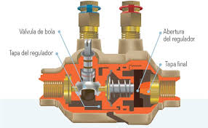

**Funcionamiento:**

* Cuando el proceso **demanda flujo**, el líquido va hacia la línea principal.
* Si **el flujo baja demasiado**, la válvula de flujo mínimo **abre automáticamente un bypass** hacia el tanque para asegurar que la bomba siga trabajando con el caudal mínimo necesario.

## Valvulas Reguladoras.

### ¿Qué es una válvula reguladora?

Una **válvula reguladora** es un dispositivo que **controla automáticamente el flujo, la presión o la temperatura** de un fluido (líquido o gas) en un sistema. Puede hacerlo de forma manual o automática, mediante señales de control.

### ¿Para qué sirve?

Sirve para:

* Mantener la **presión constante** a la salida.
* Regular el **caudal** que pasa por una tubería.
* Ajustar condiciones de **proceso** como temperatura, mezcla o nivel.
* Proteger equipos aguas abajo de **sobrepresión**.

### Tipos comunes:

1. **Válvula reguladora de presión**:
   * Reduce o mantiene presión constante en una línea.
2. **Válvula reguladora de caudal**:
   * Controla la cantidad de fluido que pasa.
3. **Válvula de control motorizada**:
   * Usa actuadores eléctricos, neumáticos o hidráulicos

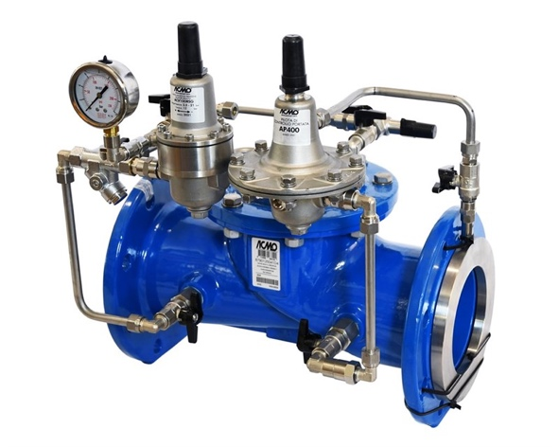

### Ejemplo técnico: Válvula reguladora de presión en un sistema de agua

En un sistema de distribución de agua, una válvula reguladora de presión se instala para:

* **Reducir la presión** del agua proveniente de una fuente principal.
* **Mantener una presión constante** en la red de distribución, asegurando un flujo adecuado a los usuarios.
* **Proteger** las tuberías y equipos de posibles daños por sobrepresión.

## Valvulas Selenoide.

**¿Qué es una válvula solenoide?**

Una **válvula solenoide** es un dispositivo electromecánico que utiliza un campo magnético generado por una bobina eléctrica (solenoide) para controlar el paso de fluidos (líquidos o gases) en un sistema. Cuando se energiza la bobina, se crea un campo magnético que mueve un émbolo, abriendo o cerrando el paso del fluido.

### ¿Para qué sirve?

Las válvulas solenoides se utilizan para:

* **Controlar el flujo de fluidos**: permiten o bloquean el paso de líquidos o gases en sistemas automatizados.
* **Automatizar procesos**: se integran en sistemas de control para operar sin intervención manual.
* **Aplicaciones específicas**: como en sistemas de riego, electrodomésticos, maquinaria industrial, entre otros.

### Componentes principales

Una válvula solenoide típicamente consta de:

* **Bobina (solenoide)**: genera el campo magnético al energizarse.
* **Émbolo o armadura**: núcleo ferromagnético que se mueve con el campo magnético.
* **Resorte**: devuelve el émbolo a su posición original cuando se desenergiza la bobina.
* **Cuerpo de la válvula**: alberga los componentes internos y conecta las entradas y salidas del fluido.

### Imagen representativa

A continuación, se muestra un diagrama de una válvula solenoide:

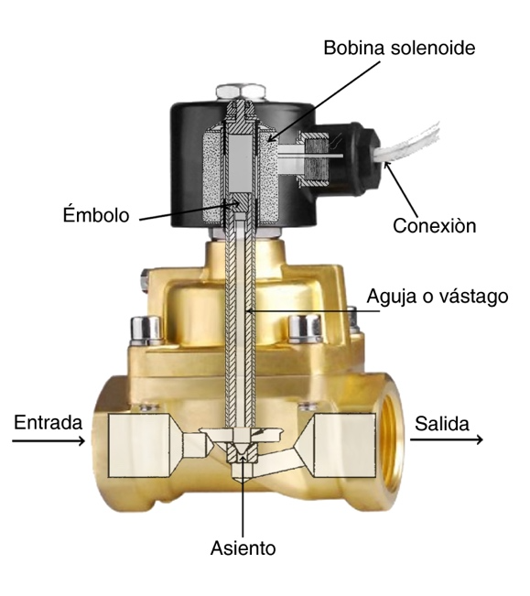

## Valvulas Fisher Control.

### ¿Qué es una válvula de control Fisher?

Una **válvula de control Fisher**, fabricada por Emerson, es un dispositivo diseñado para regular el flujo de fluidos (líquidos o gases) en sistemas industriales. Estas válvulas ajustan automáticamente la cantidad de fluido que pasa a través de ellas, en respuesta a señales de control de sistemas como DCS (Sistema de Control Distribuido) o PLC (Controlador Lógico Programable). Son esenciales para mantener condiciones de operación estables y eficientes en procesos industriales.

### ¿Para qué sirve?

Las válvulas de control Fisher se utilizan para:

* **Regular el flujo de fluidos**: controlando caudal, presión, temperatura o nivel en un proceso.
* **Mantener condiciones estables**: asegurando que los parámetros del proceso se mantengan dentro de los rangos deseados.
* **Mejorar la eficiencia del proceso**: optimizando el uso de energía y recursos.
* **Proteger equipos**: previniendo condiciones de operación fuera de los límites seguros.

### Imagen representativa

A continuación, se muestra una imagen de una válvula de control Fisher:

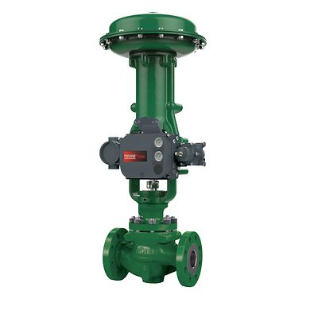 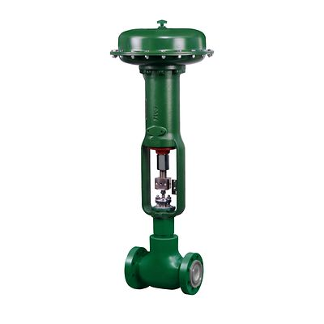 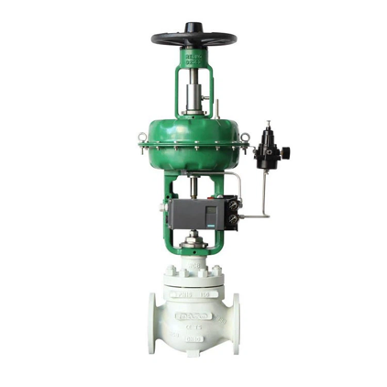

## Valvulas de Golpe.

**¿Qué es una válvula de golpe de ariete?**

Una **válvula de golpe de ariete** es un dispositivo hidráulico diseñado para mitigar los efectos del fenómeno conocido como **golpe de ariete** o **choque hidráulico**. Este fenómeno ocurre cuando hay un cambio brusco en la velocidad del flujo de un fluido dentro de una tubería, como al cerrar rápidamente una válvula o detener una bomba, lo que genera un aumento repentino de presión que puede dañar las instalaciones.

### ¿Para qué sirve?

La función principal de estas válvulas es **absorber y disipar la energía generada por el golpe de ariete**, evitando daños en las tuberías, bombas y otros componentes del sistema hidráulico. Al instalar una válvula de golpe de ariete, se puede:

* **Reducir las fluctuaciones de presión** causadas por cierres repentinos.
* **Prolongar la vida útil** de las instalaciones hidráulicas.
* **Prevenir rupturas o fisuras** en las tuberías.
* **Mejorar la seguridad** operativa del sistema.

### Imagen representativa

A continuación, se muestra una imagen de una válvula de golpe de ariete:

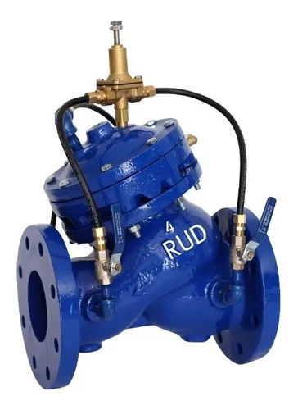 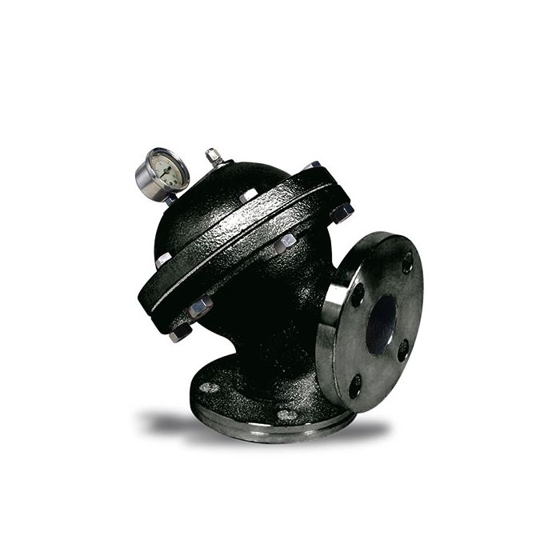

## Valvula de Bloqueo.

### ¿Qué es una válvula de bloqueo?

Una **válvula de bloqueo** es un dispositivo utilizado en sistemas de tuberías para **cerrar completamente el paso de fluidos**, evitando el flujo en una sección específica. Su función principal es **aislar** una parte del sistema para mantenimiento, reparación o para seguridad, evitando que el fluido continúe circulando.

### ¿Para qué sirve?

* **Aislar secciones de tuberías:** Permite detener el flujo en una parte del sistema sin afectar otras áreas.
* **Seguridad:** Evita fugas o movimientos no deseados de fluidos durante trabajos de mantenimiento o emergencia.
* **Mantenimiento y reparación:** Facilita el acceso seguro para labores sin interrumpir todo el sistema.
* **Control de procesos:** Permite detener o bloquear el flujo en procesos industriales cuando sea necesario.

Imagen representativa

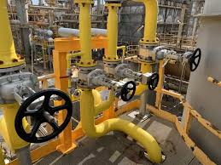

## Valvula de Control Remoto.

### ¿Qué es una válvula de control remoto?

Una **válvula de control remoto** es un tipo de válvula que permite controlar el flujo de un fluido (líquido o gas) a distancia, sin necesidad de operar la válvula manualmente en el lugar donde está instalada. Esto se logra mediante un sistema hidráulico, neumático o eléctrico que actúa sobre la válvula principal desde un panel de control o estación remota.

### ¿Para qué sirve?

* **Controlar el flujo a distancia:** Permite abrir, cerrar o regular el paso de fluidos sin estar físicamente en la válvula.
* **Seguridad:** Facilita la operación en zonas peligrosas o de difícil acceso.
* **Automatización:** Integra sistemas de control en procesos industriales para mejorar la eficiencia.
* **Respuesta rápida:** En emergencias, permite actuar inmediatamente sin retrasos de desplazamiento.
* **Monitoreo y regulación:** Permite ajustar parámetros desde un centro de control, manteniendo la operación bajo supervisión constante.

Imagen representativa

Ejemplo de válvula con actuador remoto

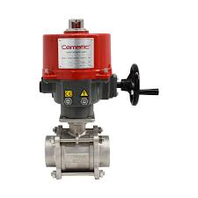

## Valvula de Corte.

### ¿Qué es una válvula de corte?

Una **válvula de corte** es un dispositivo diseñado para **abrir o cerrar completamente el paso de un fluido** (líquido o gas) en una tubería, permitiendo detener el flujo de manera rápida y efectiva. Generalmente, estas válvulas no están diseñadas para regular el flujo, sino para aislar secciones del sistema.

### ¿Para qué sirve?

* **Detener el flujo completamente:** Para aislar una parte del sistema o equipo.
* **Mantenimiento y reparación:** Facilita el trabajo seguro al cortar el paso del fluido.
* **Seguridad:** Actúa como una medida rápida para detener el flujo en caso de emergencia.
* **Control operativo:** Permite gestionar el flujo en procesos industriales.

Imagen representativa

Ejemplo de válvula de corte tipo compuerta

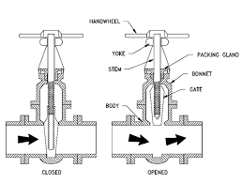

# Trasmisores:

# Instrumetacion:

# Quemadores:

# Tuberias:

# Componentes Electricos: